Программно-изобразительная музыка.
Все произведения, имеющие названия, заголовки отдельных частей, эпиграфы или развёрнутую литературную программу, называются программными.
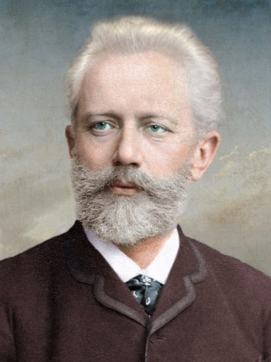
Сегодня мы познакомимся с пьесой Петра Ильича Чайковского «Песня жаворонка».
Это пьеса из «Детского альбома» . Композитор включил в этот сборник 24 легкие пьесы для детей.
Композитор очень любил русскую природу, шелест листьев на ветру, журчание ручейка, пение птиц.
В пьесе «Песня жаворонка» Чайковский передает птичий щебет и трели этой звонкоголосой птички.
Перейдите по ссылке и послушайте произведение.

П.И. Чайковский «Песня жаворонка» https://www.youtube.com/watch?v=cbIsW06Ao0g

